Тема «Лето. Цветы»
«Букет из полевых цветов в вазе»
(по мотивам жостовской росписи)
(техника «Оригами», вышивание)

Вам потребуется:
- Цветной картон формата А4 для фона и для вазы
- Пооперационные карты изготовления цветов
- Цветная бумага зеленого, фиолетового, синего, красного, розового, темно-розового цветов
- Трафареты листьев
- Карандаш, линейка, шило
- Яичная скорлупа
- Нитки мулине зеленых оттенков, вышивальная игла
- Ножницы, клей
Ход занятия:
- Возьмите картон формата А4 желтого цвета, нанесите карандашом стебли цветов, шилом проколите отверстия для вышивания
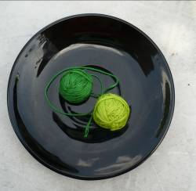
- Нитками зеленого цвета вышейте стебли и травку

- С помощью карандаша и линейки начертите квадраты на разноцветной бумаге для изготовления цветов
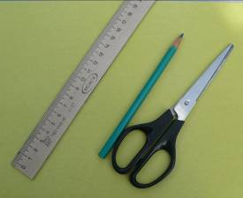
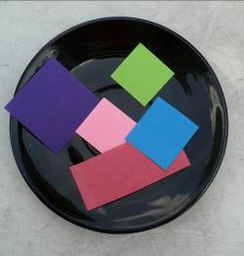

- Из квадратов фиолетового цвета с помощью пооперационной карты
сложите колокольчик (см. Соколова С.В. «Сказки из бумаги». – С-Пб.: «Сфинкс», 1998)

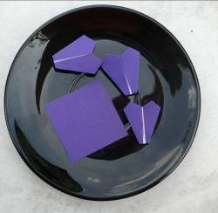

- Из квадратов голубого цвета сложите восемь модулей для изготовления василька, наклейте модули на круг из белой бумаги
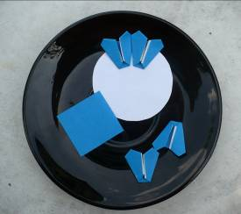
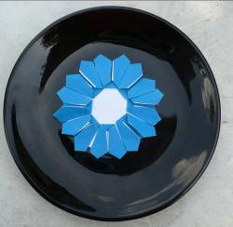

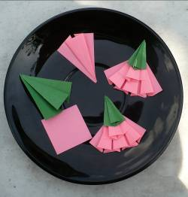
- Из квадратов розового цвета сложите модули для изготовления полевой гвоздики

- Из прямоугольника темно-розового цвета сложите гармошку, перегните ее пополам и склейте стороны
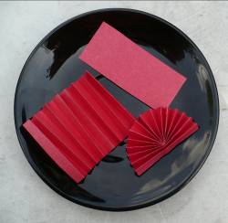

- Из квадратов светло-зеленого цвета сделайте колосья
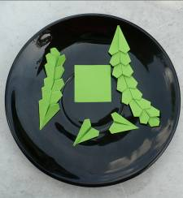

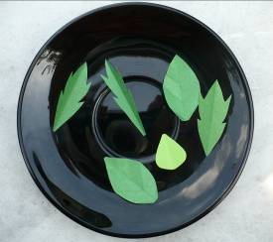
- Из бумаги зеленых оттенков при помощи трафаретов вырежьте разные листья

- Из картона вырежьте вазу. Возьмите яичную скорлупу (белую и коричневую), разломайте на мелкие кусочки, наклейте на картонную заготовку
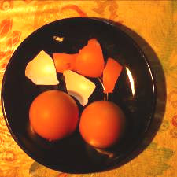
- Соберите букет из полевых цветов и колосьев, наклейте вазу

